长江大学地球科学学院试卷
2004-2005学年 第2学期（B）
课程名称： 任课教师：
班级： 姓名： 序号：
题号 | 一 | 二 | 三 | 四 | 五 | 六 | 七 | 八 | 九 | 十 | 合计
得分

一、名词解释（每题3分，共24分）
1．油田水矿化度：
2．烃源岩：
3．有效渗透率：
4．岩性圈闭：
5．排烃：
6．油气聚集带：
7．有利生储盖组合：
8．TTI值：

二、问答题（共42分）
1．简述按化学分类，干酪根的类型及特征。（6分）
2．简述油气生成必须具备的条件及有利生油的岩相古地理环境。（10分）
3．简述影响碎屑岩储集层储油物性的因素。（10分）
4．简述油气藏形成的基本条件。（10分）
5．简述中国含油气盆地的分布格局及油气聚集特征。（6分）

三、分析作图题（10分）
下图为某储层顶面的构造等高线图。
1.在平面图上有A、B两个圈闭，在图中标出每个圈闭溢出点的位置（用Ca、Cb表示），圈出闭合面积（用斜线表示）。
2. 计算每个圈闭的闭合高度（用ha、hb表示）。
3.判断圈闭类型。
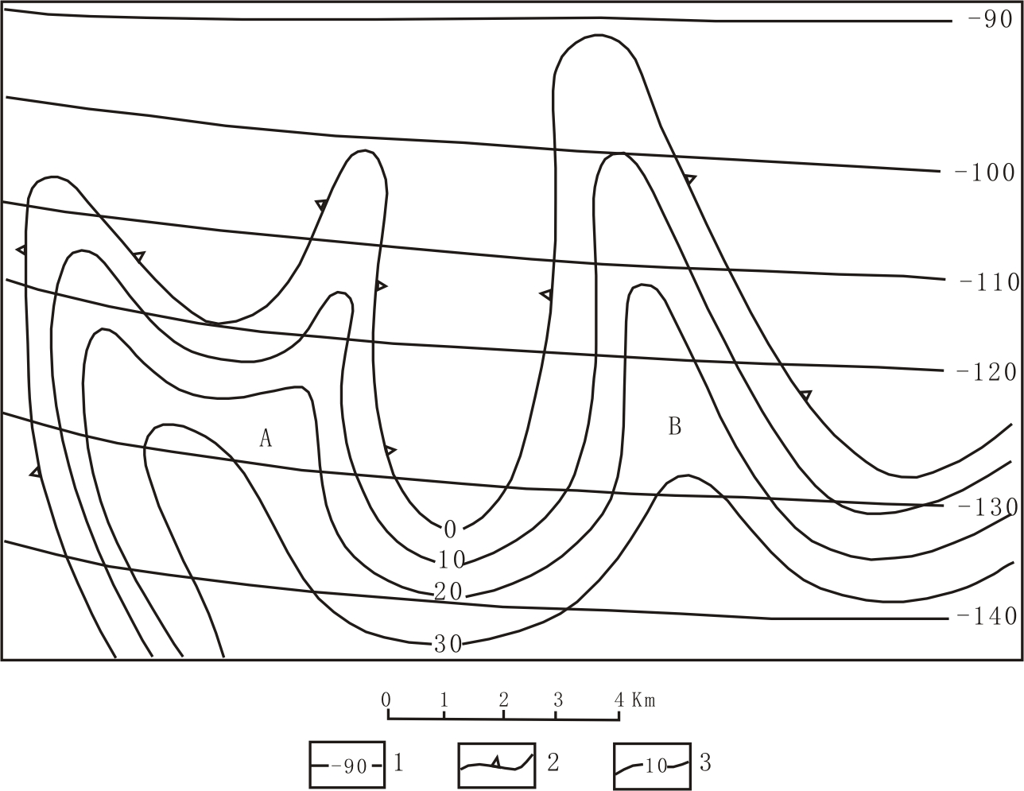
1—地层顶面构造等高线(m)；2—砂层尖灭线；3—砂层等厚线(m)

四、论述题（共24分）
1．论述干酪根热降解生油理论的主要内容。（12分）
2．根据油气二次运移的机理，分析含油气盆地中有利远景区。（12分）

